Para Mayor Información
Contacte
Mary Ireland, Coordinadora AVID /Maestra
Oakwood Intermediate School
979/764-5530
mireland@csisd.org
https://sites.google.com/a/csisd.org/oakwood-avid-class/

Cindy Mullens, Coordinadora AVID /Maestra
Cypress Grove
979/694-5600
cmullens@csisd.org
https://sites.google.com/a/csisd.org/mrs-mullen-s-5th-grade-science/

Tami Dudo
Coordinatora del Distrito CSISD AVID
979-764-5608
tdudo@csisd.org
http://csisdavid.weebly.com/

AVID es una clase electiva que prepara a los estudiantes para el rigor y el éxito universitario, y está programada durante el día escolar regular como una clase durante el año. Los estudiantes deben solicitar la entrada al programa electivo. El proceso incluye, pero no se limita a, una solicitud por escrito y una entrevista oral. Las calificaciones, resultados del STAAR / EOC, la asistencia y los registros de comportamiento se revisan como parte del proceso. Cada semana, los estudiantes reciben instrucción rigurosa utilizando un plan de estudios preparatorio para la universidad proporcionado por el Centro AVID, grupos de estudio facilitados por tutores, actividades motivacionales y habilidades de éxito académico. Los estudiantes participan en actividades que incorporan estrategias enfocadas en la escritura, investigación, colaboración, organización y lectura para apoyar su crecimiento académico. AVID tiene estándares y ha sido aprobado como un curso innovador por el TEKS. Las normas aumentan a medida que aumenta el año de AVID. Los estudiantes que son seleccionados y aceptan ser colocados en la clase electiva de AVID también aceptan matricularse en cursos rigurosos; Con el rigor determinado para cada estudiante individualmente.
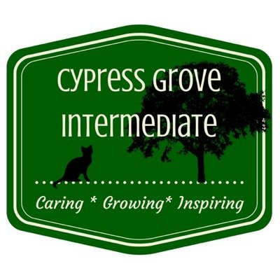
Pecan trail intermediate

AVANCE POR DETERMINACIÓN INDIVIDUAL (AVID)
La misión de AVID es cerrar la brecha educacional preparando a todos los estudiantes para el éxito en la universidad y en una sociedad global.

Grados: No hay pruebas en AVID. Los grados se componen de Tutoriales, Revisiones del Binder, Notas de Cornell y actividades adicionales en el aula.

Tutoriales: Los estudiantes participan en grupos de estudio facilitados por tutores con estudiantes de la universidad los martes y jueves. Los estudiantes de AVID escriben una pregunta para tutoriales en su Formulario de Solicitud de Tutoría (TRF).

Expectativas de los estudiantes AVID:
- Mantener un grado de 80 o mayor en clases regulares.
- Mantener un grado de 75 o mayor en clases avanzadas.
- Tener buen comportamiento, buena asistencia y buena actitud.
- Debe estar dispuesto a trabajar duro y estudiar todas las noches.

La meta del estudiante de AVID es inscribirse y graduarse de una Universidad de cuatro años.
Las Actividades AVID incluyen
- Tutoriales con tutores de colegio
- Notas enfocadas para todas las clases
- Organización de carpetas estudiantiles
- Estrategias de lectura para aprender
- Colaboración dirigida por los estudiantes
- Excursiones a los campus universitarios
- Excursiones adicionales
- Oradores invitados
- Servicio comunitario
- Habilidades de manejo del tiempo
- El establecimiento de metas
- Actividades de Construcción en equipo
- Sillas filosóficas
- Seminarios Socráticos
- Registros de aprendizaje
- Oportunidades de hablar en público

- Se espera que los estudiantes de AVID sigan todas las reglas de la escuela.
- Se espera que los estudiantes de AVID sean un modelo a seguir para otros estudiantes, y dar un buen ejemplo.
- Los estudiantes de AVID representan a su escuela, a College Station ISD, y al programa AVID.

